### Productmodel: de IMOW-UML-diagrammen voor de Natura 2000-besluiten

Figuur 20 toont het volledige IMOW-diagram in UML voor het Lichaam van de Regeling van het aanwijzingsbesluit: het deel dat de artikelen met de inhoud bevat.

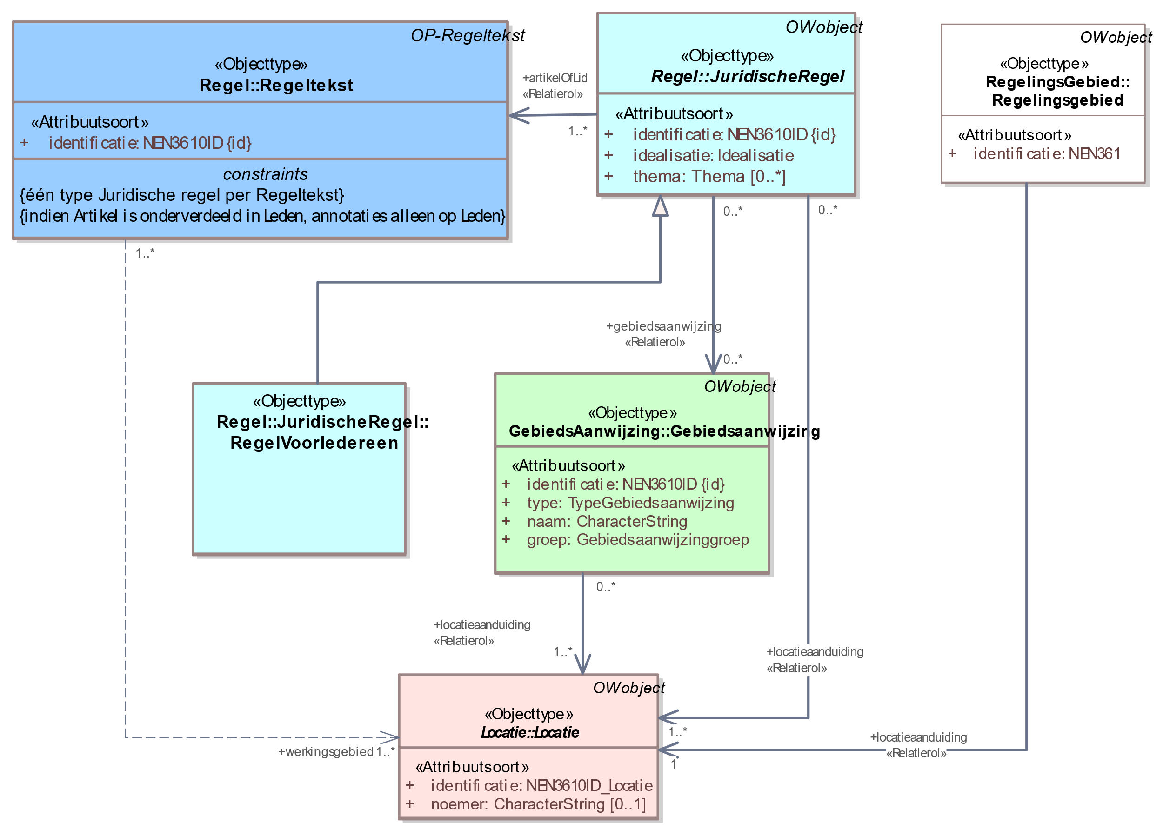

1. IMOW-UML-klassediagram voor het aanwijzingsbesluit

In het diagram zijn in blauw de tekstobjecten weergegeven: Regeltekst en Juridische regel staan daarin centraal. Regeltekst (in het donkerblauwe blokje) is het koppelobject naar STOP. In roze is Locatie met zijn verschijningsvormen weergegeven. Het groene blokje staat voor het domeinspecifieke annotatie-object Gebiedsaanwijzing. Tekst, Locatie en Annotatie zijn de hoofdcomponenten van IMOW die in paragraaf 6.1 al zijn beschreven. Het witte blokje is het Regelingsgebied. In het model is aangegeven welke waardelijsten van toepassing zijn. Het model bevat ook de attributen die nodig zijn om domeinspecifieke annotaties te kunnen presenteren op een kaart. In de navolgende paragrafen worden de objecten in detail beschreven.

De tekst van het aanwijzingsbesluit wordt ingedeeld met de OW-objecttypen Regeltekst (zie paragraaf 7.2) en Juridische regel (zie paragraaf 7.3). De Juridische regels van het aanwijzingsbesluit kunnen alleen worden geannoteerd met het OW-object Gebiedsaanwijzing (zie paragraaf 7.7) van het type Natuur (zie paragraaf 7.7.6.1). Daarbij kan gebruik gemaakt worden van de groepen ‘Natura 2000-gebied’, ‘habitatrichtlijngebied’ en ‘vogelrichtlijngebied’. Bij de Juridische regel moet worden aangegeven hoe nauwkeurig het bevoegd gezag de Locatie van die Juridische regel bedoeld heeft en hoe Locatie geïnterpreteerd moet worden. Een Locatie kan exact bedoeld zijn, maar ook indicatief. In het geval van het aanwijzingsbesluit zal naar verwachting altijd worden gekozen voor de waarde exact. Het volledige gebied waar het aanwijzingsbesluit over gaat moet worden vastgelegd met het objecttype Regelingsgebied dat in paragraaf 7.11 wordt beschreven.

Figuur 21 toont het volledige IMOW-diagram in UML voor het Lichaam van de Regeling van het toegangsbeperkingsbesluit: het deel dat de artikelen met de inhoud bevat.

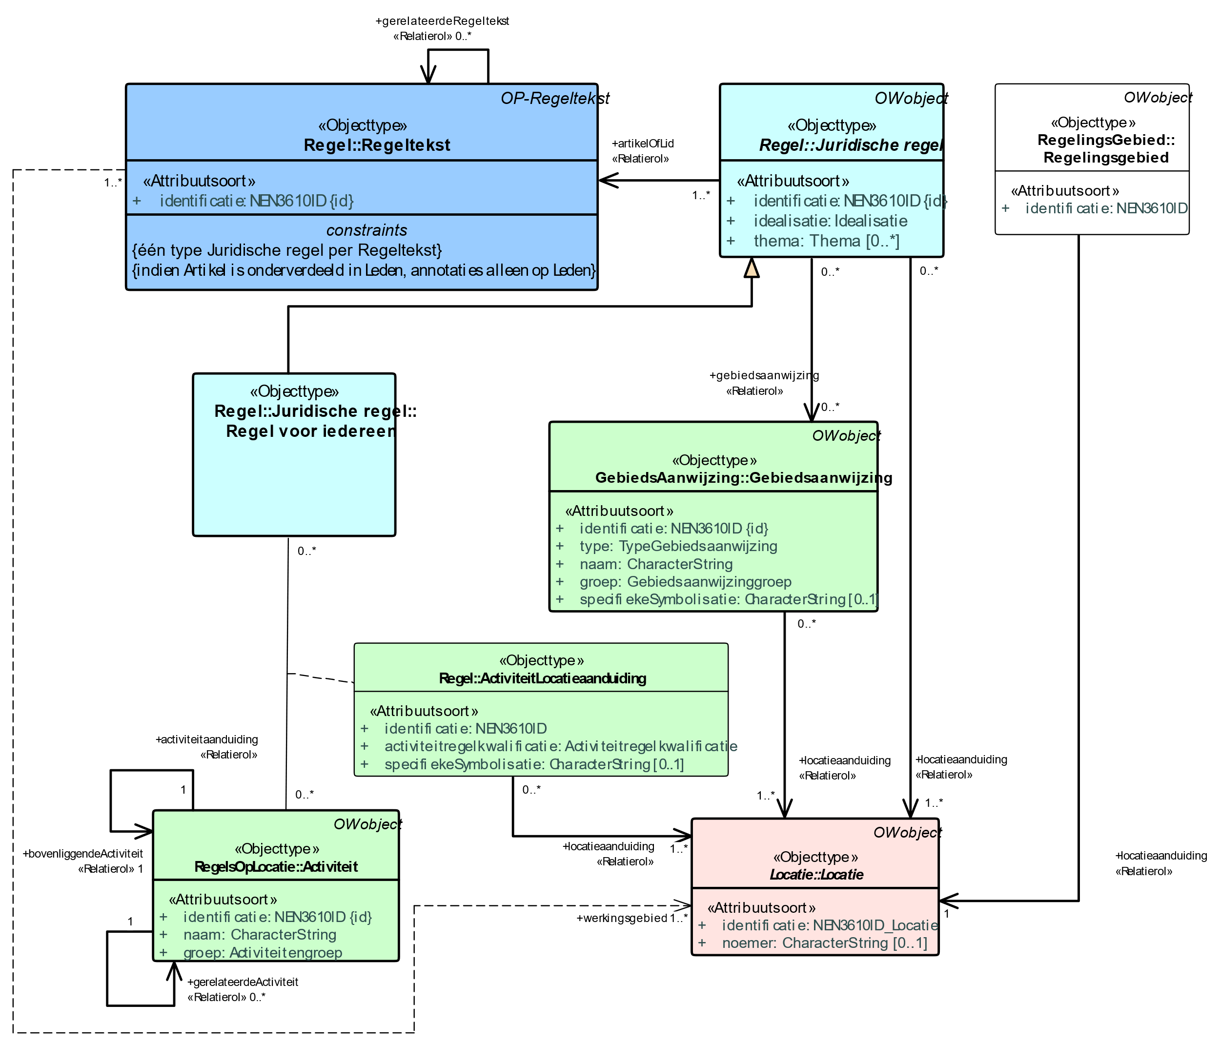

1. IMOW-UML-klassediagram voor het toegangsbeperkingsbesluit

In het diagram zijn in blauw de tekstobjecten weergegeven: Regeltekst en Juridische regel. In roze is Locatie weergegeven. De groene blokjes staan voor de domeinspecifieke annotatie-objecten Activiteit, ActiviteitLocatieaanduiding en Gebiedsaanwijzing. Tekst, Locatie en Annotatie zijn de hoofdcomponenten van IMOW die in paragraaf 6.1 al zijn beschreven. Het witte blokje is het Regelingsgebied. In het model is aangegeven welke waardelijsten van toepassing zijn. Het model bevat ook de attributen die nodig zijn om domeinspecifieke annotaties te kunnen presenteren op een kaart. In de navolgende paragrafen worden de objecten in detail beschreven.

De tekst van het toegangsbeperkingsbesluit wordt ingedeeld met de OW-objecttypen Regeltekst (zie paragraaf 7.2) en Juridische regel (zie paragraaf 7.3). De Juridische regels kunnen worden geannoteerd met het OW-object Gebiedsaanwijzing (zie paragraaf 7.7) van het type Natuur (zie paragraaf 7.7.6.1). Daarbij kan gebruik gemaakt worden van de groepen ‘Natura 2000-gebied’, ‘toegangsbeperkingsgebied’, ‘habitatrichtlijngebied’ en ‘vogelrichtlijngebied’. Het is ook mogelijk om de Juridische regels te annoteren met Activiteit en ActiviteitLocatieaanduiding (zie daarvoor paragraaf 7.6). Bij de Juridische regel moet worden aangegeven hoe nauwkeurig het bevoegd gezag de Locatie van die Juridische regel bedoeld heeft en hoe Locatie geïnterpreteerd moet worden. Een Locatie kan exact bedoeld zijn, maar ook indicatief. In paragraaf 2.3.1.2 is beschreven dat het in toegangsbeperkingsbesluiten gebruikelijk is om voor gebieden waar veel natuurlijke dynamiek wordt verwacht of waar niet precies duidelijk is waar een soort zich zal gaan ophouden, ‘zoekkaders’ voor een gebied vast te leggen, waarna vervolgens in de praktijk wordt bepaald waar de grenzen van het gesloten gebied precies komen te liggen. In dat geval wordt de waarde indicatief gebruikt voor de idealisatie van de Juridische regel. Het volledige gebied waar het toegangsbeperkingsbesluit over gaat moet worden vastgelegd met het objecttype Regelingsgebied dat in paragraaf 7.11 wordt beschreven.